南岸区2025年在册最低生活保障
对象公示

按照南岸区最低生活保障有关政策规定，2025年全区申报最低生活保障对象83228人次，申报金额6221.35万元予以公示（详细名单附后），接受社会监督。
举报电话：023-62669631
地址：重庆市南岸区行政中心B区2号楼607室

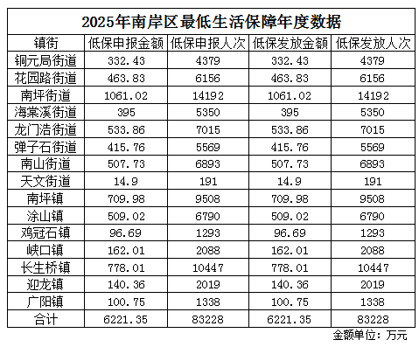

附件：1.南岸区2025年在册最低生活保障对象公示（城市）
2.南岸区2025年在册最低生活保障对象公示（农村）

